Храм Святой Троицы г. Анжеро-Судженск
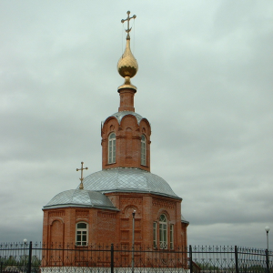
Адрес:Россия, Кемеровская область, город Анжеро-Судженск, ул. Гагарина, 42

Церковь Святой Троицы: История развития и становления
Храм начинал строиться в 1997 г. в центре города, как часовня в память погибших шахтёров Анжерского рудника. Инициатором и куратором строительства является протоиерей Николай Гомзяк (под его руководством и организаторством в дальнейшем в храме производились строительно-ремонтные работы, настенная роспись, оборудованием храмововой мебели). Закладной камень освящал арх. Софроний. Все расходы на строительство взял на себя УКС администрации города под пристальным вниманием и руководством главы города Ившина В.А. По благословению правящего архиерея в. Софрония 26 августа 2001 года, часовня, получив алтарную пристройку с восточной стороны сооружения освящалась, как храм в честь Святой Троицы прот. Николаем Гомзяком . После литургии был совершён крестный ход к Петропавловскому храму. Сам храм – часовня со стенами из облицовочного кирпича с золочёным куполом и крестом с архитектурной и эстетической точки зрения удачно вписался в ансамбль центра города. В храме постоянно находится памятная книга всех погибших горняков Анжерского рудника со дня его основания. 28 сентября 2008 году храм получил небывалое внутреннее преображение – иконографическую композицию настенной росписи в стиле 16 века. Богослужение в храме совершается регулярно согласно "Расписания Богослужений".
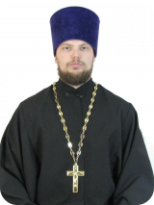
Иерей Алексий Павлович Логинов
– ответственный по взаимодействию с казачеством,
– штатный клирик храма святых апостолов Петра и Павла г. Анжеро-Судженска, Анжеро-Судженское благочиние

